PROPUESTA DE ACTIVIDAD: CAMPEONATO INTERCURSOS 4TA DIVISIÓN

A: T1º SR. Manuel Contreras Díaz
DE: Brigadier Camilo Ardiles Quila
FECHA: 4 de Marzo de 2026
MAT: Propuesta Campeonato "Intercursos 4ta División" (Baby Football).

1. OBJETIVO DE LA ACTIVIDAD:
Motivar a los cadetes de la 4ta División, elevando el espíritu deportivo y fomentando la camaradería a través de una competencia sana. El objetivo principal es que los cadetes utilicen y pongan en práctica sus capacidades de liderazgo para formar equipos funcionales, cohesionados y orientados al logro de un objetivo común en un entorno de alta energía.

2. DETALLES DEL EVENTO:
-Fecha (tentativa): Martes 17 o Martes 24 de MARZO, debido que los días martes todos los cursos de la 4ta división tienen ESTUDIO. (16:30 a 18:00)

-Lugar: Cancha de pasto sintético ESNAVAL.

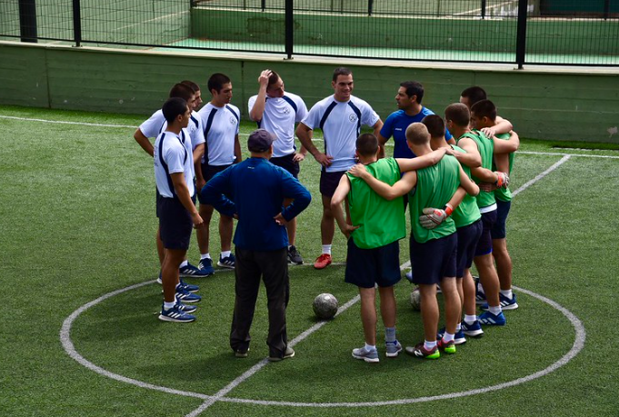

-Participantes: Cursos ANCLA, BOTE, JULIET y BRIGADIERES.

-Oficial de División: Tendrá la facultad de elegir en qué equipo participar.

-Logística de Rancho: Se solicita autorización para informar a la cocina que la 4ta División requiere un horario de rancho diferido (horario por confirmar según extensión de partidos), para asegurar la alimentación de los cadetes posterior a la actividad.

3. REQUERIMIENTOS MATERIALES:

-Balones de Baby Football.(Pañol).

-Petos de colores para diferenciación de equipos.(Pañol).

-1 Árbitro (cadete designado con criterio objetivo).

-Canilleras (Uso OBLIGATORIO).

-Zapatillas de fútbol, futbolito o para trotar(pasto sintético).

-Botella de agua objeto evitar deshidratación.

BASES DEL CAMPEONATO "INTERCURSOS 4TA DIVISIÓN"

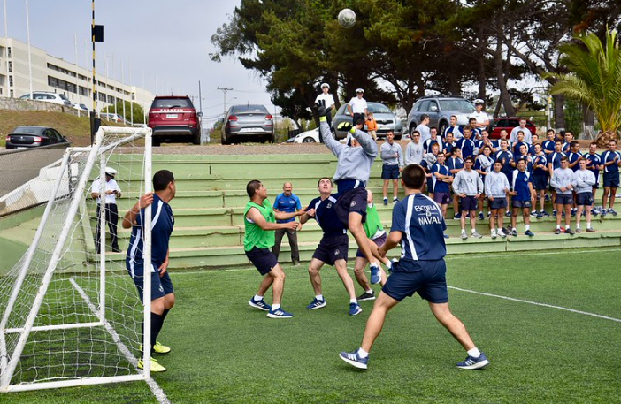
I. FORMATO DEL TORNEO

-Participarán 4 equipos representativos: ANCLA, BOTE, JULIET y BRIGADIERES.

-El campeonato se definirá mediante un sorteo previo para armar las llaves de dos Semifinales.

-Los ganadores de las Semifinales disputarán la Gran Final por el 1er y 2do lugar. Los equipos perdedores disputarán un partido por el 3er lugar.

-Premiación: Se otorgarán reconocimientos al 1er, 2do y 3er lugar al finalizar el evento.

II. REGLAS EN CANCHA Y DE DESEMPATE

Empates: En caso de empate al finalizar el tiempo reglamentario, se procederá inmediatamente a una tanda de 3 penales por equipo. De persistir el empate, se definirá por "muerte súbita".
-Formación: Modalidad 5 vs 5 (1 arquero y 4 jugadores en cancha).

-Regla de Inclusión: Es obligatorio que cada equipo mantenga al menos a 1 mujer en cancha durante la totalidad del encuentro. Si una mujer es sustituida, debe ingresar otra en su lugar.

-Duración: 10 minutos por lado (20 minutos en total por partido), sin entretiempo (solo cambio de lado rápido).

-Equipamiento: Queda estrictamente prohibido jugar sin canilleras. Jugador sin canilleras no ingresa a la cancha.

IV. CRONOGRAMA OFICIAL DEL EVENTO
- 17:45 - 18:00 hrs: Bajada a la cancha de la 4ta División. Formación, Calentamiento y Briefing de Seguridad (MRO) impartido por el Brigadier Organizador.
- 18:00 - 18:20 hrs: Semifinal 1 (Equipo A vs Equipo B). Incluye tiempo para posibles penales.
- 18:20 - 18:40 hrs: Semifinal 2 (Equipo C vs Equipo D). Incluye tiempo para posibles penales.
- 18:40 - 19:00 hrs: Partido por el 3er lugar (Perdedor SF1 vs Perdedor SF2).
- 19:00 - 19:20 hrs: GRAN FINAL (Ganador SF1 vs Ganador SF2).
- 19:20 - 19:40 hrs: Elongación, Breve Dibriefing , término de la actividad, retiro a los entrepuentes, duchas, cambio de tenida y desplazamiento al comedor.
PREMIACIÓN (Están sujetos a modificación del oficial de división)
Habrá premios (por definir, a criterio del oficial de división) para el 1er, 2do y 3er lugar, buscando nunca afectar al CPO de los cadetes de PRIMER AÑO, HORARIOS DE ESTUDIO ni HORARIO DE CLASES.
-1ER LUGAR: AUTORIZADO A VESTIR DE CIVIL POR 1 FIN DE SEMANA (A ELECCIÓN DEL OFICAL DE DIVISIÓN).
-2DO LUGAR: Franco de dia MIERCOLES a JUEVES 07:30 RECOGIDA.
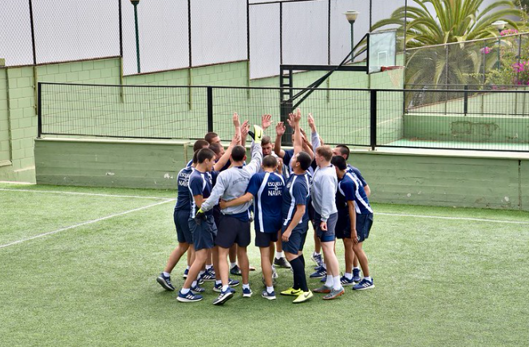
-3ER LUGAR: MESA FELIZ DE UN DIA A ELECCIÓN.

MRO (MANEJO DE RIESGO OPERACIONAL) - CAMPEONATO INTERCURSOS 4TA DIVISIÓN

EVENTO: Campeonato de Baby Football "Intercursos 4ta División".
LUGAR: Cancha de pasto sintético ESNAVAL.

- LESIONES FÍSICAS (Contusiones, esguinces, cortes por caídas o contacto entre jugadores)

-PROB: POSIBLE (C)
-SEVERIDAD: LESIONES MENORES (III)
-CÓDIGO: CIII MENOR

MITIGACIÓN:
1. Uso OBLIGATORIO de canilleras para todos los jugadores.
2. Calentamiento previo dirigido y elongación posterior a la actividad.
3. Briefing de seguridad y "Fair Play" (juego limpio) impartido por el árbitro antes del primer partido, prohibiendo barridas (tackles deslizantes) agresivas.
4. Uso de calzado adecuado (zapatillas de pasto sintético).

CONTENCIÓN:
1. Botiquín de primeros auxilios en la cancha.
2. Enfermero o cadete con conocimientos de primeros auxilios presente.

EVALUACIÓN RESIDUAL: MENOR (DIV).

- AGOTAMIENTO / DESHIDRATACIÓN

-PROB: POSIBLE (C)
-SEVERIDAD: MÍNIMA (IV)
-CÓDIGO: CIV DESPRECIABLE

MITIGACIÓN:
1. Asegurar provisión de agua o estaciones de hidratación cercanas.
2. Cambios ilimitados de jugadores para dosificar energías.

CONTENCIÓN:
1. Retirar al cadete de la cancha al primer síntoma de mareo o fatiga extrema.

EVALUACIÓN RESIDUAL: DESPRECIABLE.

